Как восстановить организм после covid – 19
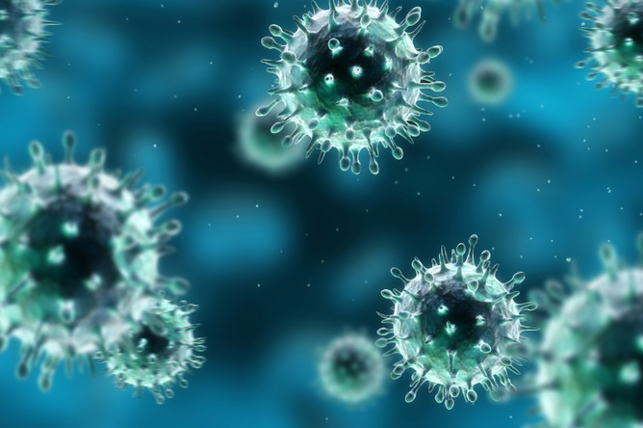
Covid – 19 – инфекционное заболевание, вызванное новым видом коронавирусов, которым человек заразился предположительно от животных.
Коронавирусная инфекция оказалась серьезным испытанием. И даже после перенесенного заболевания в легкой форме многие люди не могут вернуться к полноценной жизни. Поэтому важно знать, как восстановиться после коронавируса и не навредить своему здоровью.
Основные рекомендации для восстановления организма после коронавирусной инфекции.
- Правильное питание. Необходимо полноценно питаться, никаких жестких диет. Организму нужны и белки, и жиры. Углеводы тоже важны, но сладкое стоит заменить большим количеством клетчатки (овощи, зелень). Это нормализует пищеварение и повышает эмоциональный фон.
Важно сделать акцент на продуктах, в которых содержатся: витамин D; цинк; селен; магний.
- Алкоголь и курение противопоказаны. Поскольку сосуды были подвержены серьезной атаке вируса во время заболевания, не стоит подвергать их еще и алкогольной нагрузке в период реабилитации. Это слишком дерзко по отношению к собственному организму.
- Необходимо контролировать уровень витамина D . Если анализы выявят его недостаточность, нужно будет принимать его дополнительно.
- Полноценный сон. Спать после болезни необходимо не меньше 7 часов.
- Необходимо ходить, гулять, дышать свежим воздухом. Улучшение газообмена тоже реабилитация!
- Особенностью данной инфекции является гипоксия, кислородное голодание. Это может быть предпосылкой для развития тревоги, посттравматического стрессового расстройства, депрессии. В таких случаях нужна психологическая поддержка – обратитесь за квалифицированной помощью.
- Дыхательная гимнастика – как только появятся силы можно выполнять дыхательные упражнения.
Лучшие дыхательные упражнения для реабилитации.
Диафрагмальное дыхание. Глубокое дыхание восстанавливает функцию легких с помощью диафрагмы, помогает нервной системе расслабиться и восстановиться. Это упражнение по глубокому дыханию разбито на фазы. Постепенно увеличивайте количество повторений и переходите к следующей фазе только тогда, когда сможете выполнить упражнение, не запыхавшись.
Фаза 1: глубокое дыхание на спине.
Лягте на спину и согните ноги в коленях так, чтобы ступни упирались в кровать. Положите руки на живот или обхватите ими боковые стороны живота. Закройте губы и прижмите язык к небу.
Вдохните через нос и втяните воздух в живот. Попытайтесь на пятом вдохе развести пальцы в стороны. Медленно выдохните через нос. Повторяйте глубокие вдохи в течение одной минуты.
Фаза 2: глубокое дыхание на животе
Лягте на живот и положите голову на руки, чтобы дать возможность дышать. Закройте губы и прижмите язык к небу. Вдохните через нос и втяните воздух в живот. Постарайтесь сосредоточиться на том, чтобы живот упирался в матрас во время дыхания. Медленно выдохните через нос. Повторяйте глубокие вдохи в течение одной минуты.
Фаза 3: глубокое дыхание сидя
Сядьте прямо на край кровати или в устойчивый стул. Обхватите руками живот. Закройте губы и прижмите язык к небу. Вдохните через нос и втяните воздух в живот, где находятся руки. Попытайтесь на вдохе развести пальцы в стороны. Медленно выдохните через нос. Повторяйте глубокие вдохи в течение одной минуты.
Фаза 4: глубокое дыхание стоя.
Встаньте прямо и обхватите руками живот. Закройте рот и прижмите язык к небу. Вдохните через нос и втяните воздух в живот. Попытайтесь на вдохе развести пальцы в стороны. Медленно выдохните через нос. Повторяйте глубокие вдохи в течение одной минуты.
- Так же после болезни очень важно держать под контролем артериальное давление.
- Питьевой баланс. Очень важно употреблять достаточное количество жидкости. (Морсы, соки, вода и т.д.)
УЗ «Дятловская ЦРБ» врач общей практики Блошинская Н.К.

